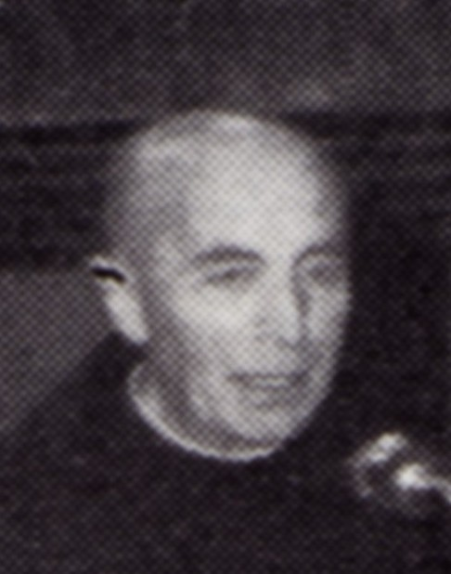
Vincent / Vincentius Hermans, ocso

Kurzbiographie

Joseph Maria Franciscus Hermans wurde am 12. September 1907 in Broekhuizen (Niederlande) geboren. Er war ein Neffe des Chinamissionars und Bischofs Msgr. Frans Schraven.

Am 14. September 1927 trat er in die belgische Zisterzienserabtei Achel ein und erhielt den Ordensnamen Vincent / Vincentius. Nach seiner Priesterweihe am 13. April 1936 wurde P. Vincent zum Weiterstudium nach Rom geschickt, wo er bis 1938 eine erste Einheit abschloss. In den Jahren 1946 und 1947 promovierte er schließlich in Rom mit der Arbeit „De novitiatu in Ordine Benedictino-Cisterciensi et in iure communi usque ad annum 1335“ zum Dr. iur. can. Schon 1946 war er zum „definitor“ ernannt worden, einem Mitglied des Definitoriums ocso, das den Generalabt beraten und unterstützen sollte. Dieses Amt übte P. Vincent über lange Jahre hinweg aus; er war vor allem für den niederländischen und deutschen Sprachraum zuständig. Dom Vincent Hermans war kirchenrechtlich überaus bewandert und verfasste für die verschiedenen Zeitschriften der Zisterzienser Studien und Beiträge. Seine Dissertation konnte 1947 in den „Analecta Sacri Ordinis Cisterciensis“ erscheinen. In den „Collectanea OCR“ bzw. „Collectanea Cisterciensia“ erschienen über Jahrzehnte hinweg immer wieder Artikel aus der Feder von P. Vincent, die sich mit aktuellen Fragen beschäftigten.

Im Jahre 1967 wurde Dom Vincent schließlich zum Generalprokurator ocso ernannt. Dieses Amt verwaltete er zehn Jahre lang, von Juni 1967 bis Mai 1977. Zusätzlich bestellte ihn Generalabt Ignace Gillet zum Zensor; in dieser Funktion korrespondierte er mit P. Louis (Thomas) Merton, dessen literarisches Schaffen er prüfen musste. Den ersten Band der Festschrift für seinen Mitbruder P. Edmond Mikkers (Achel) präsentierte er zusammen mit weiteren Mitarbeitern im alten Kapitelsaal von Achel am 15. November 1980. Bei dieser Gelegenheit hielt er die Laudatio auf P. Edmond, den langjährigen „spiritus rector“ der Zeitschrift „Cîteaux – Commentarii cistercienses“, als deren 31. und 32. Band die Festgabe erscheinen konnte.

Dom Vincent Hermans starb am 21. Dezember 1993 in der Abtei Achel und wurde auf dem dortigen Friedhof begraben.

Quellen:
- Collectanea Ordinis Cisterciensium Reformatorum, 9 (1947), S. 207.
- Cîteaux. Commentarii cisterciensis, 32/33 (1980/1981).
- [Elenchus Monasteriorum Ord. Cist. s.o. für die Jahre 1967, 1969]
- Nieuwsbrief ‚Mgr. Schraven en Gezellen’. Jg. 3, Nr. 9, maart 2010 (Mgr. Schraven Stichting).

=> www.citeaux.net/familia.htm
=> Liste des Procureurs Généraux (O.C.S.O.)
=> Liste des Étudiants romains O.C.S.O.

(H. Herzog)

